一、《全宋词》的embedding

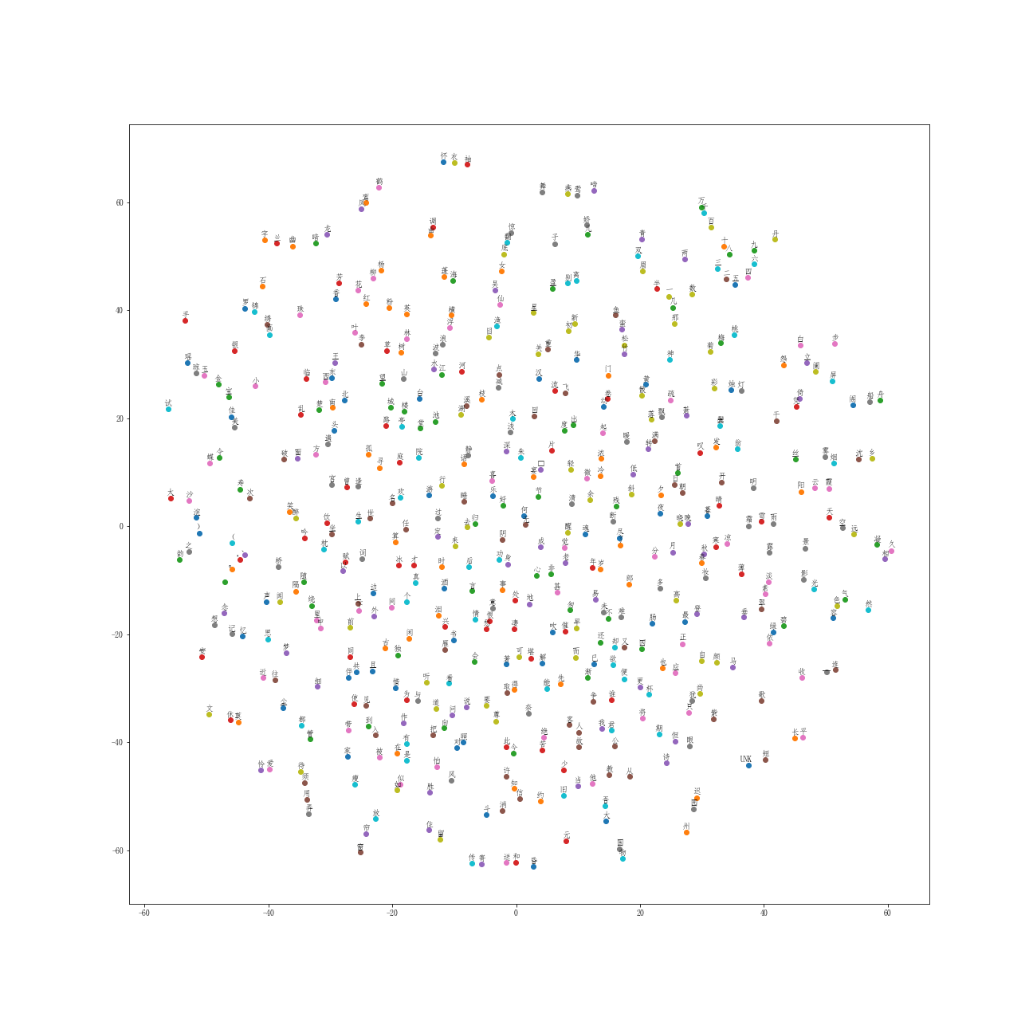

对全宋词的字符集进行embedding后，具备相近意义的词在特征空间中距离相近，达到预期的效果。

二、RNN训练

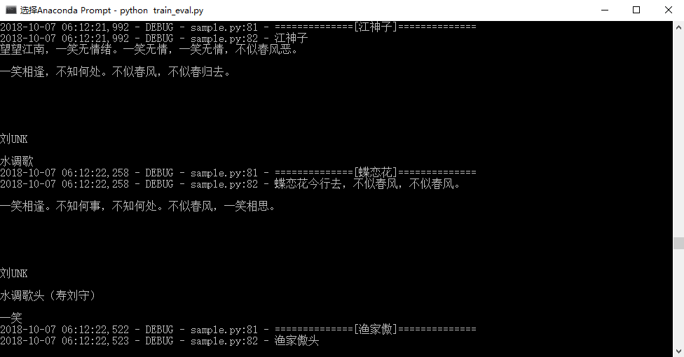

经过一段时间的训练，运行结果出现了有意义的词。